ãã©EVER

平成31年２月２１日

株式会社ドラEVER

ニュースリリース

**［ドラEVER］が、［深刻な人手不足解消］のために**

**［給与前払い専用機］を販売**

**「TRCD-001」を２０１９年３月１日より販売開始**

**※TRCD(time‘recorder＆cash‘dispenser**

ドラEVERとは**ドライバー不足を解消**するために、**運送事業者**の**イメージアップとプロモーション**を行い、**ドライバー職の地位の向上**を図ることを目的に設立された会社です。この度、株式会社ドラEVER（本社：埼玉県さいたま市大宮区下町１－５１　６F、代表取締役社長：加藤智江）は、転職間もない従業員を狙い、キャッシュフローの安定を支援することによる、**採用率の向上**と、従業員の**離職率の低下**を狙う商品を開発しました。離職者を防ぐことで、新規採用コスト及び研修・教育コストの圧縮にも寄与します。専用端末は従業員の出退勤と連携しており、給与の過剰支払いなどの防止と**適切な勤怠管理**を実現します。尚、TRCD－００１は「タイムレコーダー付きの給与前払いキャッシュディスペンサーの略TRCDの先行販売として現在ドラEVERのサイトに登録している企業を優先に２０１９年３月１日より販売を開始します。

▽「TRCD－００１」についての詳細はこちら

[https://doraever.jp/](https://doraever.jp/trcd)**[trcd](https://doraever.jp/trcd)**

本製品は、静脈認証で本人確認を行うことができ、運送事業者の法律で決まっている、アルコールチェッカーと同時に（※１）IT点呼などを行えるようにも開発を進めています。運送事業者以外の導入メリットは、飲食店であれば従業員の週末雇用の促進、一般営業会社には営業交通費などの経費の清算にも大いに役立ちます。

２０１０年の消費者金融の総量規制以降、個人の生活費が不足しています。その後、金融機関などのおまとめローンなどで手当てするものの、実質的な破綻者が増え、金融庁から自粛を求められております。しかしながら、現在の金融機関の収益を見る限り、金利だけでは経費を賄いきれず、手数料収入に目を向けています。その手法として、次に目を付けたのが、労働債権を担保に取った形の、給与の前払いシステムです。そのシステムとは、実際の給与支払い日の10日前に利用した場合、6％程度の手数料がかかり、さらにサービス利用料を合わせると、年利換算では200％を超えることもあります。手数料とは名ばかりの利息を取る業者もここ数年増大しています。そのサービスは、実際個人の手元資金の圧迫にしかなっておらず、利用し続けた場合やがて破綻してしまうことが予想できます。ですが、本製品（TRCD）では、企業が運用費を払い、従業員へは負担をかけないという事が最大のメリットであり、特に有効な、福利厚生なのです。

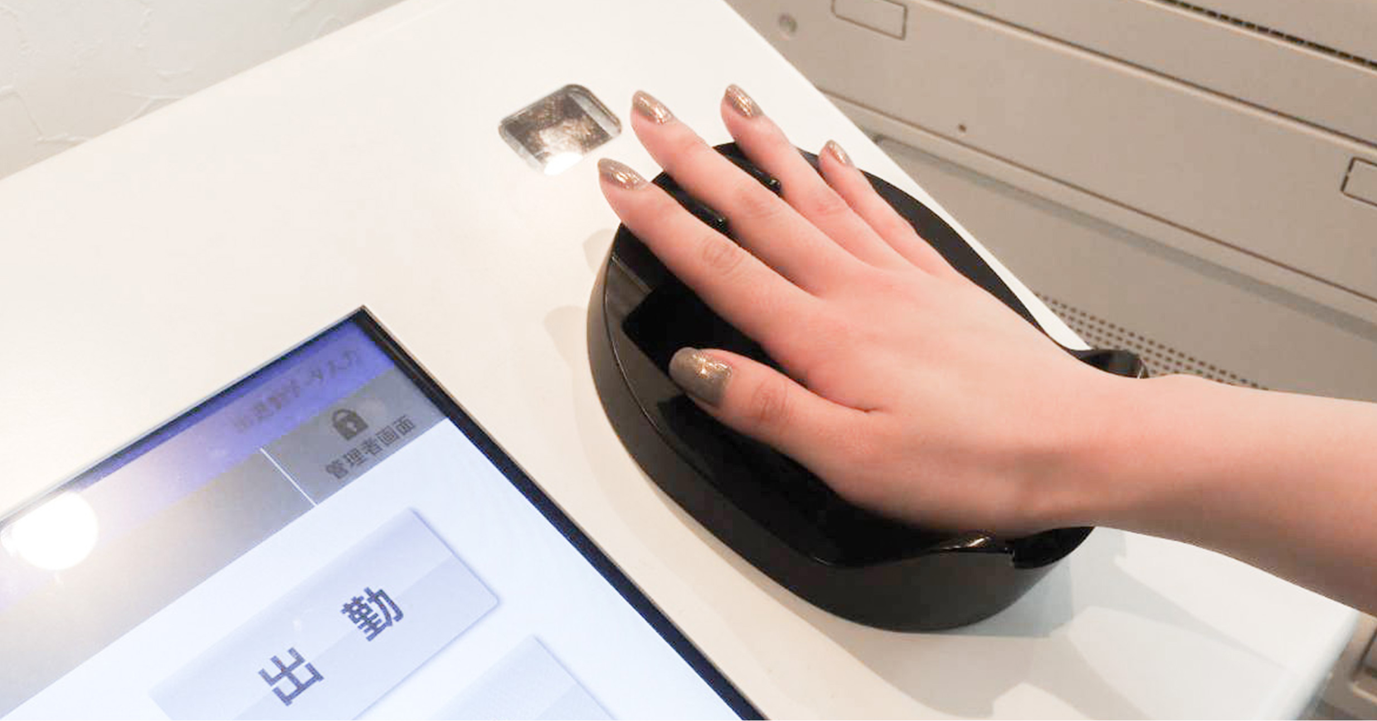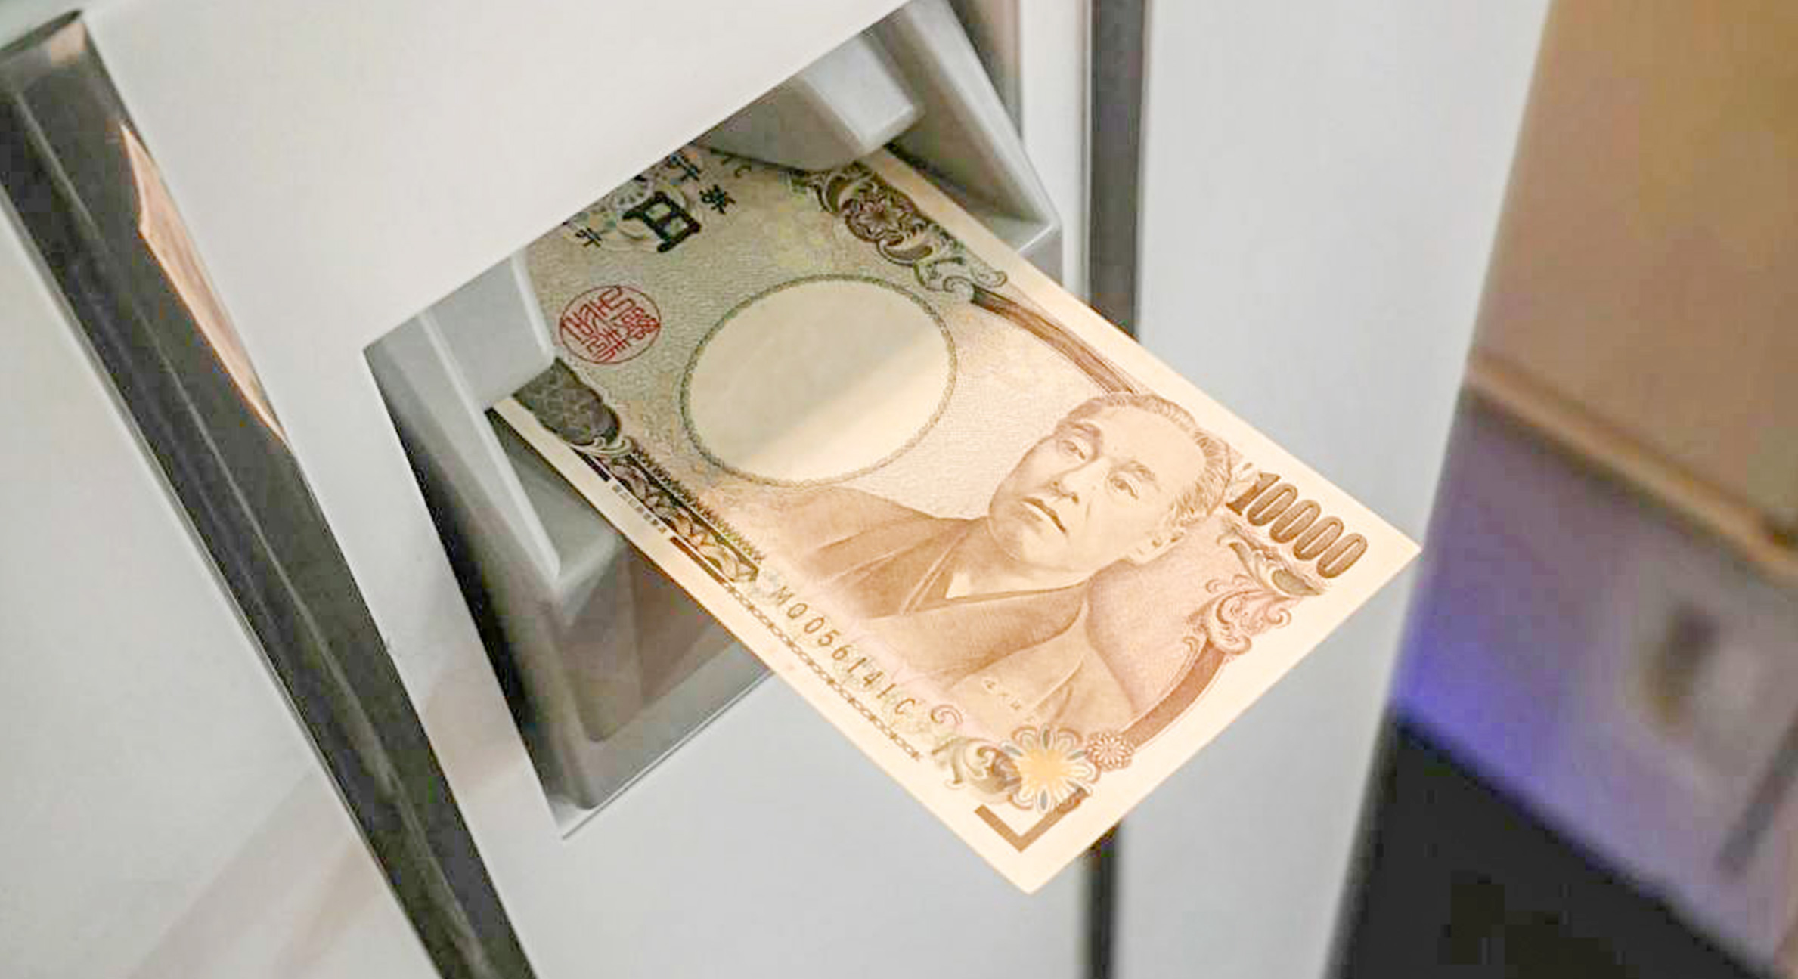

**〇静脈認証で本人確認　〇従業員の出退勤登録　〇従業員１人に対して支払い上限金額の設定**

＜製品の特長＞

１．静脈認証での運用となるため、タイムカードの打刻を代わりの従業員が代打ちすることを防止できる

２．勤怠情報がクラウド管理のため、離れた拠点・店舗・工場などの人件費がリアルタイムで確認が出き、人件費の抑制や、適切な勤怠管理ができる。

３．様々な給与体系に対応しており、日給・固定給・時間給などの実際の勤怠データの中から支払い可能限度を設定できるため、給与日の税金や保険料差し引いた分以上の支払いを予防ができる。

＜製品概要＞

製品名：TRCD－001

価格：300万～600万円

　※搭載機能によって価格が変動いたします

　※リースの場合、月額5万～10万円

発売日：2019年3月～

【注釈】

※１（離れた営業所においてTV電話にて点呼を行うことができる）

【ドラEVERについて】

■株式会社ドラEVER

<https://doraever.jp/>

■株式会社 照栄（グループHDカンパニー会社）

グループ会社が実運送業を営む一方で、運送事業者のサポートサービスを手掛けている。

<http://shoeix.jp/>

【お客さまからのお問い合わせ先】

連絡先：048-645-4192　担当　渡海

【本リリースに関するお問い合わせ先】

株式会社 照栄

連絡先：048-645-4968

e-mail：info@shoeix.jp